
Genesis 26:3 Bly ‘n tyd lank hier, en Ek sal by jou wees en jou voorspoedig maak!

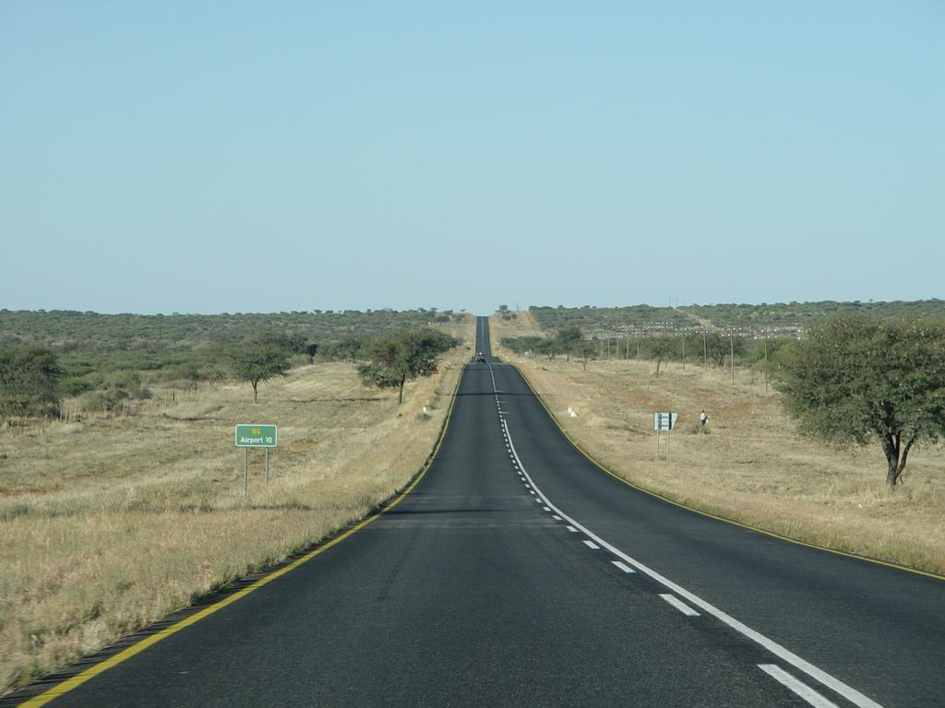
Die pad is lank, baie lank!
Dis 'n laaang pad!
Ons wil heel eerste jammer sê dat ons nou eers ’n nuusbrief uitsit, maar ons kan elkeen van julle verseker dat die Here ons so besig hou met Sy werk, dat ons regtig nie tyd gekry het nie! Ons staan verstom om te sien hoe groot die oes regtig is en hoe min arbeiders daar is. Dit voel soms soos die pad Namibia toe...jy ry en ry en ry en ry en dan as jy jou oë opslaan, lê die teerpad nog kilometers voor jou uitgestrek met so ’n hittegloedjie op die teer daar doer in die verte... Jy gee ’n sug, maar skep dan weer moed en laat waai! Dankie vir jul gebede wat ons elke dag dra meer as wat julle besef.... Ons liggame wat baie druk en ons bid vir ’n verkwikking, maar weet dat ons veilig is in God se hande!

Sedert ons laas gesels het, het daar BAIE waters in die see geloop en ons kan van soveel wonderwerke getuig!!!
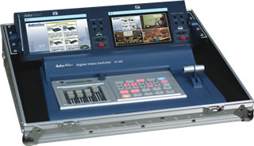
“... 3 Dae voor julle nuusbrief het God my in die nag wakker gemaak en ek het gehuil oor julle...”

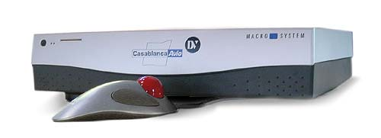
Die Here het reeds 3 dae voordat ons vorige nuusbrief uitgestuur is, in ’n koningskind se hart gewerk. Hy vertel hoe hy letterlik deur God wakker gemaak is en sy trane kon net nie ophou vloei nie... en toe hierdie nuusbrief sy inbox tref, toe het hy dadelik gereageer en Kruispad gebless met R35000 om hierdie toerusting aan te koop! Ons besef dat hy nie oor ons gehuil het nie, maar dit was die Gees van God binne in hom wat gehuil het vir siele wat smagtend is om gered te word! Ons trane van blydskap het behoorlik Saterdag 7 Aug gevloei!! Julle sal onthou dat ons in ons vorige nuusbrief vir julle vertel het dat ons baie graag wil begin met DVD opnames van ons kampe, konferensie en ook preke en worship op DVD wil sit en te versprei. Ons gaan ook vir ander predikers help om die Woord van God op so ’n stunning wyse vinniger te begin versprei! Wel, ons het die eerste toerusting aangekoop en was dit nie ’n wonderwerk uit die hand van God nie!!! And all will see how great is our God! As God in ’n saak is, sal Hy dit ook vir jou finansier! Ons is die volgende week deur Pretoria toe vir ’n Pastore konferensie en het by Data Video se kantore gestop om die transaksie te doen en opleiding te kry. Toe ons Eric Wiese van Data Video ontmoet, stap ons in by ’n wedergebore kind van God en hy het ons met al die liefde van Christus gehelp en touwys gemaak. Dankie Eric! Ook vir die blessing van jou kant af.
Ons het die stelsel uitgetoets tydens ons onlangse vrouekamp en dit werk perfek! Ons het egter bietjie kleigetrap omdat ons nie die recording system ook kon bykoop nie, maar weet dat God dit vir ons binnekort sal voorsien om ons opnames seepglad te laat verloop. Die recorder word die Casblanca Avio genoem en beloop ongeveer R16000, maar dankie Jesus dat U ook hierin sal voorsien!!!

Nou raak die Crossroad Crew groter!!!
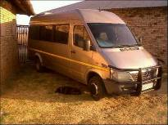
Ons wil eerstens vir Stunters 4 Christ gelukwens met hul bussie en alhoewel dit nie ’n nuwe ene is nie (Steve Hofmeyr se ex-toerbussie), sal die Here hierdie bus vir julle op die pad hou! Ons besef ook na ons vrouekamp dat ons die Here ernstig moet vertrou vir meer spasie! Die Isuzutjie kan nie meer byhou nie en ons weet dat God vir ons ook ’n belofte gegee het dat Hy vir ons op die pad sal hou en voorsien…kan nie wag vir bevordering nie!!! Ons ervaar dat die Here saad in ’n persoon of maatskappy se hand gaan plaas om ons bussie gesignwrite “die works” by ons te kom aflewer en deel te word van ’n groot getuienis wat deur die land gaan ry! Baie mense wat weet van God se belofte aan ons, vra ons gereeld of ons al ons bus gekry het. “Julle SAL die wonderwerk sien met julle eie oë BINNEKORT!!! Amen!!!!”

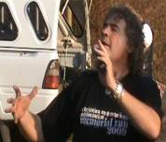
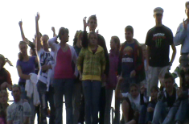
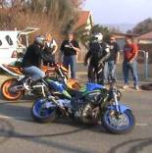
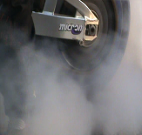
Kruispad bedien saam met Stunters 4 Christ in Fochville 19 Aug 2010!
55 Siele gee oor aan Jesus Christus!
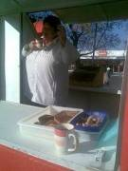
Dit was ’n stunning gesig! Tussen die rook en tyres deur word die Evangelie van Jesus Christus verkondig en dan nadat die laaste tyre gepop is…’n stilte..en dan kom die uitnodiging..”Lyk jou lewe soos hierdie tyres? Kom na Jesus toe, want Hy sit met ’n stoor vol nuwe tyres! Ja, Hy wag vir jou vandag!” Die volgende oomblik gaan daar tientalle hande op en die lug word gevul met ’n atmosfeer van Jesus se reddende krag!!! Hallelujah Here, hallelujah!! Die oorwinning en die heerlikheid en die eer behoort aan die Here van die Leërskare, Sy Seun en Sy Heilige Gees, Amen!!!
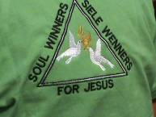
Nog siele kon tot inkeer 2 dae later saam met Bothaville Siele Wenners se uitreiking 21 Augustus!
Magriet en haar span is brandend in Bothaville vir Jesus en watter groot voorreg was dit nie om saam met hulle en ’n groep van Siele Wenners Vanderbijlpark uit te reik in hul dorpie nie! Ons was sommer al vroegoggend oppad en Matrone (Tannie Lettie) het gesorg vir ’n heerlike ontbytjie so tussendeur die opslanery! Dankie Here vir soveel restorasie en siele wat teruggedraai het na U! Selfs ’n trokdrywer uit Johannesburg het DAAR sy hart vir God kom gee terwyl hy oppad terug was!

..toe is dit die pad AGS Dinamika, Vanderbijlpark toe die 22ste Aug!
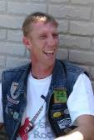
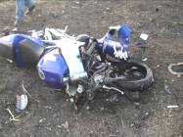
Ons Vandenbergies het al 5h00 die Sondagoggend die pad geslaan om vir AGS Dinamika te gaan bedien deur Worship en ook om vir hul gemeente ’n oorsig te gee waarmee Kruispad besig was en is die afgelope paar maande. Ons het die tydjie saam met hulle so baie geniet al het ons met ’n bitter hartseer in ons hart die oggend op die verhoog geklim... ja, een van ons biker boeties,
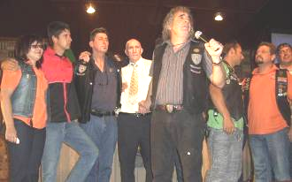
Jeän Jordaan, het die Saterdagaand met sy motorfiets geval en net voor ons Sondagoggend sou bedien, het die boodskap deurgekom dat hy dit nie oorleef het nie en sy liggaam 08h30 gesterf het. Dit was vir ons so ondenkbaar, maar in ons harte is ons dankbaar omdat Jeän op 2 Aug 2009 sy lewe oorgegee het aan Jesus Christus tydens ’n biker’s church in Zerabi Lodge se kroeg! Ja, al het hy sy lewe in ’n kroeg vir Jesus gegee, leef hy vandag vir ewig voort in die huis van ons Vader in glorie en heerlikheid!! Ons innige meegevoel met Karin en JJ wat hom oneindig sal mis asook sy klub, Bandits Mcc. Kom ons maak seker dat ons Jeän weer sal sien in die hemel!!!
Tydens Jeän se roudiens 25/8/2010 het Francois ’n uitnodiging gemaak en 7 van sy vriende insluitend sy eie pa, Oom Gert, het hul lewens vir Jesus Christus gegee!!
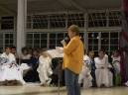
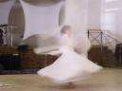
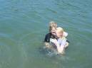
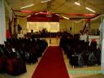
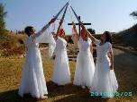
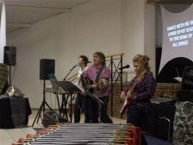
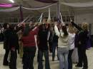
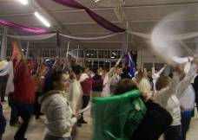
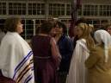
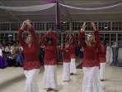
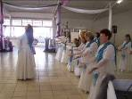
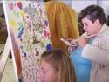
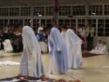
“My Warrior Bride!”
3-5 September 2010

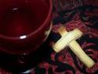
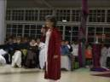
Net een woord: POWERFUL! Hierdie was ’n kamp waarin God deur Sy Gees ons gees opnuut kom vul het. Waar Hy sy opstandingskrag in ons gees opnuut bevestig het en ons het dit GESIEN! Vroue is vrygemaak van jare, jare se pyn, bindinge, skuldgevoelens, trauma, skok, depressie en die lys gaan aan!!! Dit was nie ’n WOORD kamp nie en ons het heeltemal afgewyk van die normale kampstruktuur. Deur spontane aanbidding het die Gees van God vrylik gevloei en ons het by rukke net teruggestaan om te sien hoe God die werk doen. Ons kan net die Here Jesus Christus al die eer en lof toebring! Loof die Here want Hy is goed, Sy goedertierenheid is tot in ewigheid!

Hier volg ’n paar getuienisse. Ons sal in die week al die fotos en getuienisse op ons website hê vir die wat nog nuuskierig is: www.crossroad-ministries.co.za

“I just want to say, this weekend was a life changing and turning point in my life. I thank God for your obedience and sensitivity to His Spirit.”

“Ek het Vrydag voor die kamp my laaste antideppresant gedrink en sedertien het ek nog geen ontrekkingsimptome gehad nie en ek het ook nie weer ‘n pil gedrink nie. Ek het weer emosies in my binnekant.”

“René, ek moet bieg. Ek kan nie glo ek is dieselfde mens! Ek wou 26 Julie selfmoord pleeg agv depressie en het verwerp gevoel deur my ouers en man asook deur almal. Ek is vry!”

“Ek is genees deur die Bloed van die Lam!”

“Het tannie René’tjie, ons is veilig by die huis...Dit is vir my hartseer dat die kamp verby is. Wens ek kon NOG bietjie van God kry!”

“Dankie vir ’n geleentheid om te kon bedien. Niemand wou dit nog ooit toelaat nie en dit is soos ’n fontein wat borrel in my. Loof Hom! Dankie!”

“Dankie vir ’n blessings naweek! Mag God Kruispad altyd op die pad vorentoe dra en in al jul behoeftes voorsien!”

“Koningin Bruid van God! Die Here maak internationaal vir julle deure oop wat niemand weer gaan toemaak nie. Kyk Ek maak alles nuut, sê die Here! Renetjie ek sien ’n gesig van jou en Francois voor ’n reuse skare mense besig om in die huwelik te tree. Julle het pragtige uitrustings aan. Julle verkondig die Bruilof van die Lam, liefde” Elsabé

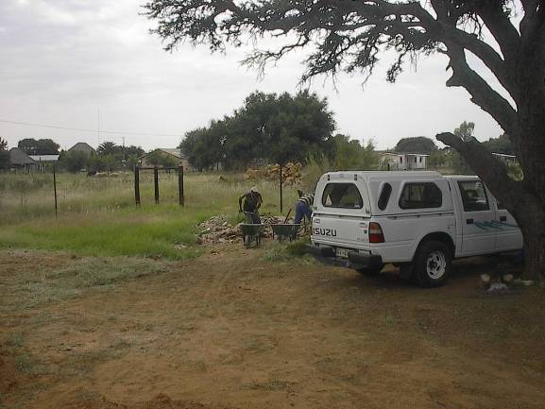
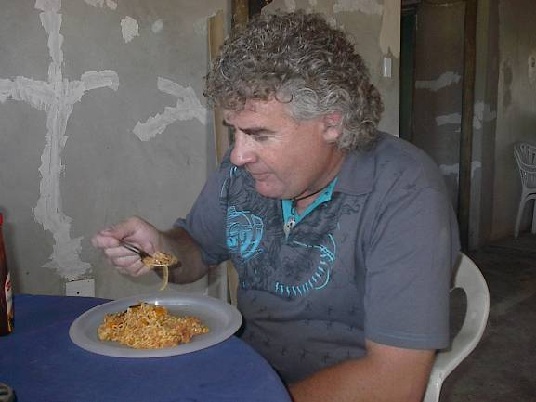
Place of Restoration swanger met die beloftes van God!
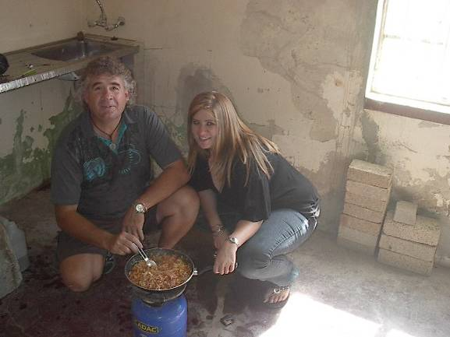
Kruispad Bediening se visie vir Place of Restoration is om ’n kampgrond hier te vestig waar ons stukkende mense kan heelmaak, maar nie in groot groepe nie.

Ons kyk na ’n maksimum van 40 mense per kamp of minder wat oor ’n naweek intense bediening ontvang. Ons wil ook van tyd tot tyd gespesialiseerde kampe aanbied m.a.w ’n kamp slegs vir geskeide vroue of mans, vroue, mans of kinders wat slagoffers was van misdaad, geweld, verkragting, molestering, verlies van werk ens.
Ons het in 2008 hierdie lappie aarde gekoop in Makwassie en die mense het al baie gespot met die plekkie: “Kan daar dan iets goeds uit Makwassie kom?” Wel, ons glo dit!!!

Daar is baie groot profetiese simboliek gekoppel aan hierdie stukkie aarde, want alles was stukkend toe ons dit gekoop het. Die huisie was uitmekaar, die grond lê nogsteeds ongerep en verwoes deur jare se delwery en ons moet eers hierdie Place of Restoration RESTOUREER voordat siele hier RESTORASIE gaan kry! Ons leer in die proses soveel kosbaarhede oor RESTOURASIE en weet dat God ’n plan bo ons verwagting het!!!

Ons is besig om die huisie te voltooi sodat ons ’n basis het op die grond en vertrou die Here vir tussen R30-40 000 om dit te kan klaarmaak. Dan beplan ons om ’n skuur op te sit en toe te bou vir ’n saal en kombuis. Ons wil ook sowat 10 kamertjies rondom die saal oprig met ’n sentrale ablusieblok vir dames en mans. Daar is soveel wat nog gedoen moet word en ons harte is brandend. Vertrou asb saam met ons dat die vyand nie God se beloftes sal probeer vertraag nie, want ons sien en werk elke dag met soveel gebroke siele dat ons net besef van hoeveel waarde hierdie plekkie vir God se Koninkryk gaan wees. Ons kan beraders en mense wat graag vir die Here iets wil doen of leer, hier toerus en gebruik, want alleen kan ons dit verseker nie doen nie!

Ons wil met die eerste bekikbare fonds reeds ’n groot kennisgewing bord laat opsit om die publiek bewus te maak!

What You Are Conscious Of Will Manifest!!

You are of God, little children, and have overcome them, because He who is in you is greater than he who is in the world. 1 John 4:4

If you have been to a circus performance or watched one on television, you would be familiar with the act involving a lion and its trainer. But have you ever wondered why, besides holding a whip, the trainer would arm himself with a stool and point its legs toward the beast?

The whole idea is to distract the lion. You see, as powerful as the beast is, it can be immobilized by distractions. If this man-eater is not distracted from time to time, it might just decide to maul the trainer to death!

The devil is like the trainer. He knows that you have God’s power inside you because the Lion of Judah is in you, and “He who is in you is greater than he who is in the world”. So what the devil tries to do is immobilize you with distractions.

For example, he may bring to your attention a pain in your body to distract you. And you find yourself going to a few medical journals or the Internet to find out more about the symptoms. You also decide to consult more than one doctor. And because you know of someone who has the same condition, you talk to him about it.

In the end, you are distracted by the pain, the symptoms, your findings, the doctors’ reports and your friend’s experience. And you find it hard to believe and focus on God’s Word about your healing. You have become immobilized, powerless and fearful.

So the devil’s trick is to get you to focus on your condition. When you are conscious of the symptoms in your body and your findings, you will see sickness manifest. But God wants you to focus on who you are and what you have in Christ. When you are conscious that you are the healed in Christ, you will see healing manifest.

My friend, what you are conscious of will manifest. So be conscious of Christ, who is all the power of God inside you, and you will see that power manifest!
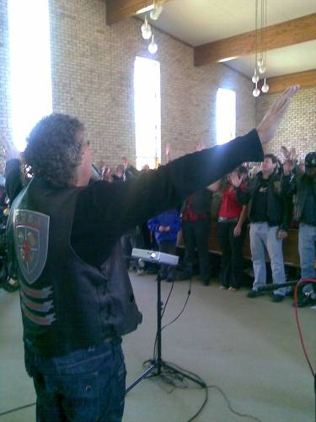
HOU ASSEBLIEF ONS VOLGENDE UITGAWE DOP VIR AWESOME NUUS OOR WAT DIE HERE BESIG IS OM TE DOEN ONDER ONS BIKING GEMEENSKAP IN DIE NW! JY SAL VAN JOU STOEL AFVAL!!!


Dankie aan elke KRUISPAD KONING wat ons bediening beskerm deur jou finansies en gebede! Jy het aandeel aan 83 siele wat hierdie afgelope maand Jesus Christus aangeneem het!
As jy graag ’n KRUISPAD KONING wil word, kontak ons asb of besoek ons website www.crossroad-ministries.co.za

First National Bank: 62016730865
Branch Code: 230102

(Num 6:24-26 NLT)
May the LORD bless you and protect you.
May the LORD smile on you and be gracious to you.
May the LORD show you his favor and give you his peace.'
SHALOM!!

